学习周记-2
课程名称：自然疗愈基础
Name: Redacted Student ID: Redacted
一、本周学习与思考
这周课程让我对“自然疗愈”有了更具体的理解。之前我对它的印象更多停留在“去户外散心”，但课上提到的正念、感官开放和与环境建立联结，让我意识到，自然疗愈并不只是换一个地点休息，而是一种重新调整注意力、让身心慢下来并回到当下的练习。
我这周比较明显的体会是，人在学习和生活节奏比较快的时候，很容易长期停留在“赶任务”的状态里，即使身体坐着不动，心理上也一直在往前冲。自然环境的价值就在于，它能把人的注意力从抽象的压力中拉回来，重新回到风、光、水面、树影这些很具体的感受上。这个过程看似简单，但对情绪和呼吸节奏的调整其实很有效。
二、“联结自然”练习记录
练习时间：2026年5月12日中午。练习地点：清华大学近春园北侧，靠近近春路一侧水边。我选择这里，是因为这一带虽然就在校园里，但相对安静，既能看到水面和树影，也不会完全脱离日常学习生活的环境，比较适合做一次短时间但专注的联结自然练习。
练习前，我先停下来感受自己当时的状态。那时我的注意力比较分散，脑子里还挂着当天的课程安排和待完成的事情，整个人有一点紧绷和烦躁。按照课程要求，以自己的过往经验为基准，我当时给负面情绪强烈程度的评分是6.8分。在水边站定以后，我没有急着拍照或做别的事，而是先把手机放下，刻意放慢呼吸，把注意力放在眼前的景象和身体感觉上。
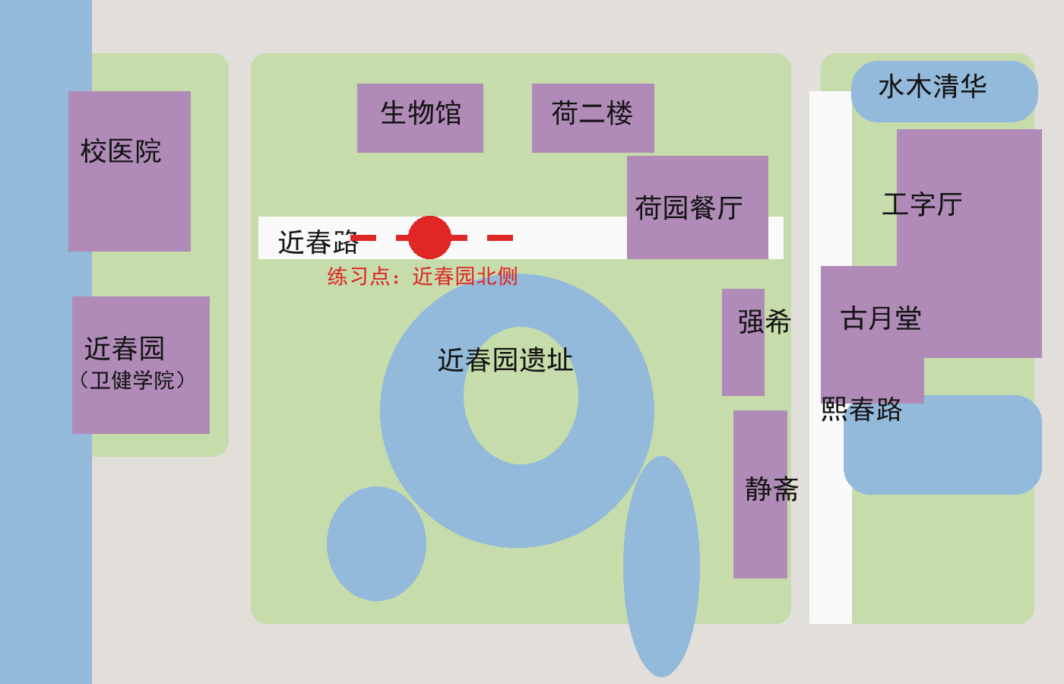
图1 练习地点地图标记
我先注意到的是水面的颜色和流动感。当天中午阳光比较亮，水面呈现出偏深的绿色，轻微的波纹把倒影打散，让视线很自然地慢下来。随后我把注意力放到周围的声音上，能听见轻微的水声和鸟类活动的声音。视线再往前移时，我看到两只鸭子一前一后地游过去，它们移动得不快，也没有明显的目的感，反而把周围环境衬得更安静。
在这个过程中，我比较明显地感受到自己的身体反应发生了变化。一开始肩颈是有些紧的，呼吸也偏浅，但在持续观察几分钟后，呼吸慢慢变得更深，肩膀也松下来一些。比起一开始总想事情有没有做完，后面更像是把注意力交给了眼前具体的景物。练习结束时，我给自己的负面情绪强烈程度评分是3.4分。从主观感受上看，情绪并不是一下子“完全消失”，而是从紧绷和内耗，转成了比较平稳、清醒的状态。
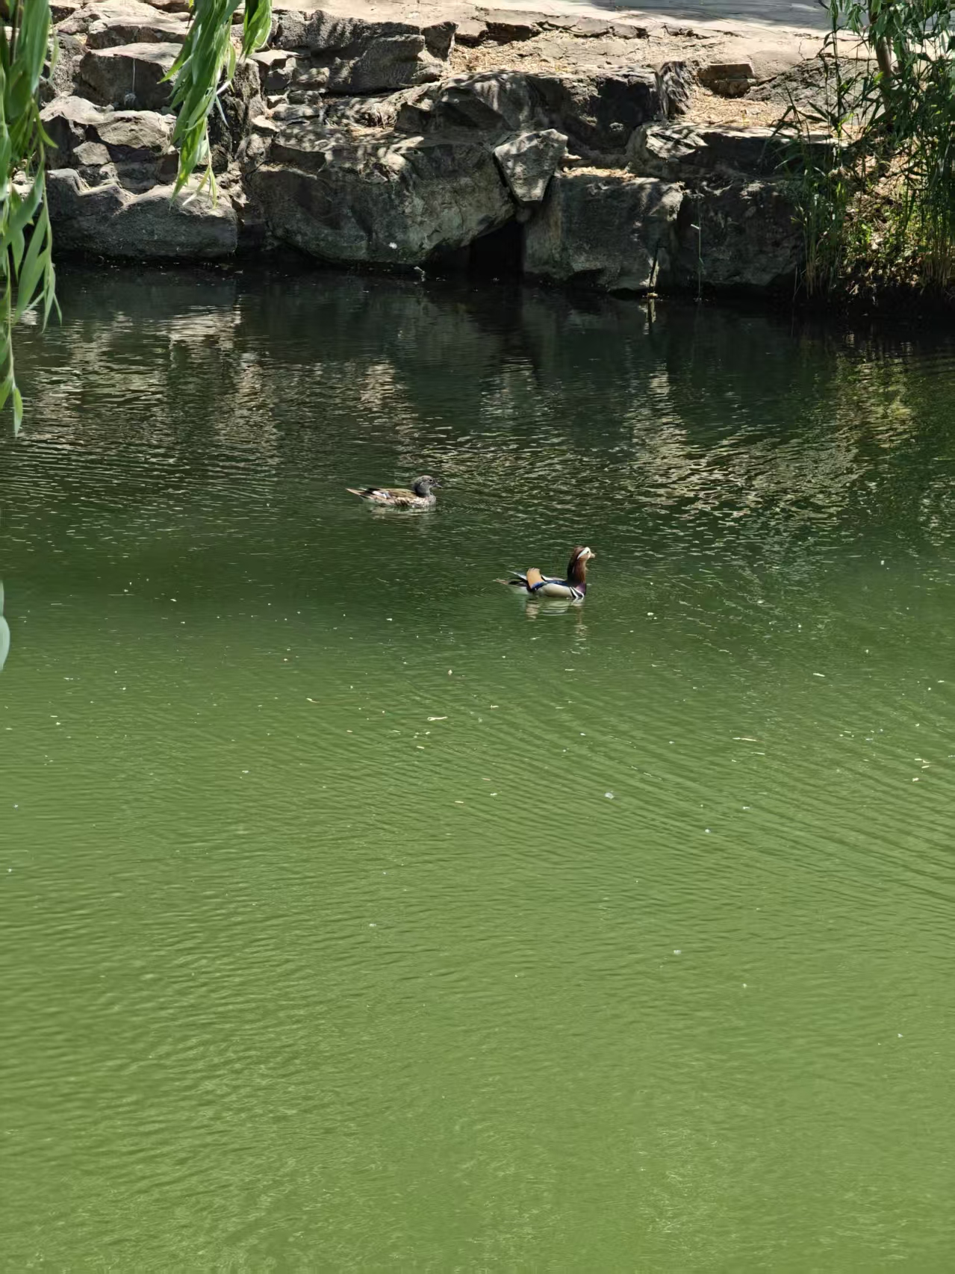
图2 练习现场照片：近春园北侧水面与鸭群。
这次练习之后，我有一个比较深的感受：自然环境并不会直接替人解决问题，但它能先把人从过度消耗的心理状态里拉出来。当注意力重新回到视觉、听觉和呼吸这些最基本的感官经验时，原本在脑海里不断循环的问题会暂时退后，人也更容易恢复一点空间感和稳定感。这个过程让我理解了课程里所说的“开放感觉系统”的意义，因为很多时候我们不是没有环境可以接触，而是没有真正停下来去感受。
三、自学心得概要
结合课上内容和课后自己的理解，我觉得自然疗愈最重要的一点，不是把自然神秘化，而是把它当作一种可实践的调节方式。它提醒我，情绪调整并不总需要复杂的方法，有时先改变所处环境、放慢感官节奏、减少外界输入，就已经能产生明显作用。
另外，我也在反思自己平时与自然的关系。以前更多是把自然当成背景，只有在专门出去玩的时候才会注意到它；但这次练习让我意识到，真正重要的不是去多远的地方，而是能不能在熟悉的日常环境里保持感受力。如果连校园里的树、水面、风声都很少认真看见，那么即使到了更“自然”的地方，也未必真的建立联结。
四、总结
总体来说，这周的学习和练习让我更能理解自然疗愈的实际意义。它不是单纯追求“放松”或“治愈感”，而是在紧张生活中，为自己保留一个重新回到当下、重新整理情绪的入口。之后如果学习压力较大，我会尝试把这种短时的自然联结练习继续保留下来，也会更留意自己在练习前后情绪和身体状态的变化。

